…………………........………, dnia …………………

|  |  |
| --- | --- |
| DANE WNIOSKODAWCY1 | |
| Imię , nazwisko (nazwa) wnioskodawcy | |
| Adres korespondencyjny (siedziby) | |
| Telefon kontaktowy |  |

**Burmistrz Kisielic**

**ul. Daszyńskiego 5, 14-220 Kisielice**

**tel. 55 278-55-00; faks 55 278-55-02 sekretariat@kisielice.pl**

**WNIOSEK**

**o zezwolenie na usunięcie drzew i krzewów**

Podstawa prawna: ustawa z dnia 16 kwietnia 2004 r. o ochronie przyrody (t.j. Dz.U. z 2016 r., poz. 2134 z późn.zm.) zwana dalej uop

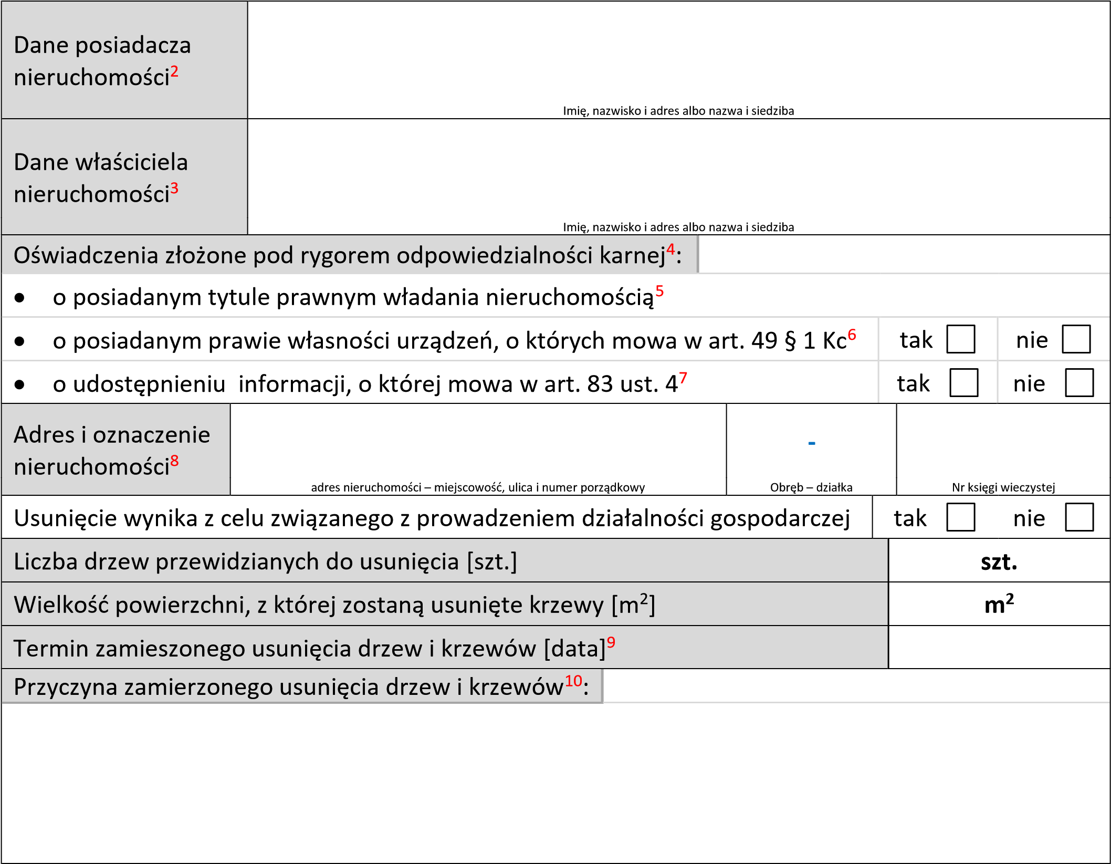

|  |  |  |  |  |  |
| --- | --- | --- | --- | --- | --- |
| Wykaz drzew do usunięcia11 | | |  |  |  |
| Lp. | Nr inw.12 | Nazwa gatunku drzewa13 | Obwód  pnia14 [cm] | Obr.-nr działki | Przyczyna zamierzonego usunięcia |
| 1. |  |  |  |  |  |
| 2. |  |  |  |  |  |
| 3. |  |  |  |  |  |
| 4. |  |  |  |  |  |
| 5. |  |  |  |  |  |

1

|  |  |  |  |  |  |  |
| --- | --- | --- | --- | --- | --- | --- |
| Wykaz krzewów do usunięcia12 | | |  |  |  |  |
| Lp. | Nr inw.13 | Nazwa gatunku krzewu15 | Liczba krzewów  [szt.] | Wielkość powierzchni [m2] | Obr.-nr działki | Przyczyna zamierzonego usunięcia |
| 1. |  |  |  |  |  |  |
| 2. |  |  |  |  |  |  |
| 3. |  |  |  |  |  |  |

*Zezwolenie nie podlega opłacie skarbowej na podstawie ustawy z dnia 16 listopada 2006 r. o opłacie skarbowej (Dz.U. z 2016 r., poz. 1827) – załącznik: Wykaz przedmiotów opłaty skarbowej, stawki tej opłaty oraz zwolnienia*

**Załączniki obowiązkowe:**

1. **Oświadczenia**
2. **Mapa (rysunek, inwentaryzacja zieleni) z zaznaczoną lokalizacją drzew i krzewów**

Załączniki dodatkowe16:

1. Wykaz drzew i krzewów do usunięcia

|  |
| --- |
| Podpis wnioskodawcy |
| Imię i nazwisko |

1. Wykaz właścicieli
2. Zgoda właścicieli
3. Projekt planu nasadzeń zastępczych17
4. Decyzja dotycząca uwarunkowań środowiskowych
5. Zezwolenie dotyczące gatunków chronionych

**Uwaga!** Każdy z załączników powinien być przez wnioskodawcę podpisany

**Pouczenie!**

**Wyjątki od obowiązku uzyskania zezwolenia na usunięcie drzew i krzewów wymienione w art. 83f ustawy o ochronie przyrody**

# Objaśnienia do wniosku

1. Należy podać imię, nazwisko i adres albo nazwę i siedzibę wnioskodawcy.
2. Należy podać imię, nazwisko i adres albo nazwę i siedzibę posiadacza nieruchomości – art. 83b ust. 1 pkt 1 uop.
3. Należy podać imię, nazwisko i adres albo nazwę i siedzibę właściciela nieruchomości. W przypadku współwłasności i większej liczby właścicieli, do wniosku należy dołączyć wykaz właścicieli (załącznik nr 4) i ich zgodę (załącznik nr 5) – art. 83b ust. 1 pkt 1 uop.
4. Oświadczenia składa się pod rygorem odpowiedzialności karnej za składanie fałszywych zeznań – art.233 ustawy z dnia 6 czerwca 1997 r. Kodeks karny (Dz. U. z 2016 r., poz. 1137 z późn. zm.)
5. Należy zaznaczyć „tak” i dołączyć do wniosku załącznik nr 1 – art. 83b ust. 1 pkt 2 uop.
6. Dotyczy właścicieli urządzeń, o których mowa w art. 49 § 1 Kodeksu cywilnego, tj. urządzeń służących do doprowadzania lub odprowadzania płynów, pary, gazu, energii elektrycznej oraz innych urządzeń podobnych nie należących do części składowych nieruchomości, jeżeli wchodzą w skład przedsiębiorstwa. W przypadku zaznaczenia „tak” należy dołączyć do wniosku załącznik nr 1 – art. 83b ust. 1 pkt 2 uop.
7. Dotyczy spółdzielni mieszkaniowych i wspólnot mieszkaniowych, w których właściciele lokali powierzyli zarząd nieruchomością wspólną zarządowi, zgodnie z ustawą z dnia 24 czerwca 1994 r. o własności lokali.
8. Należy wskazań miejsce (adres), gdzie zlokalizowana jest nieruchomość, z której strona zamierza usunąć drzewa i krzewy z podaniem numeru działki i obrębu zgodnych z ewidencją gruntów prowadzoną dla miasta Iławy oraz nr księgi wieczystej założonej dla tej nieruchomości.
9. Wskazana data jest wiążąca dla organu i określać będzie w decyzji do kiedy zezwolenie będzie „ważne”. Zaleca się zatem uwzględnienie czasu trwania postępowania (ok. 1 miesiąca) oraz technicznych możliwości wycięcia.
10. Należy opisać przyczynę zamierzonego usunięcia dla wszystkich drzew i krzewów lub dla każdego z drzew i krzewów osobno, jeśli przyczyna jest w każdym przypadku inna.
11. W przypadku niewystarczającej liczby pozycji, należy sporządzić wykaz wzorując się na niniejszym i dołączyć do wniosku w formie załącznika nr

3.

1. Nr inwentarzowy podaje się w przypadku sporządzonej inwentaryzacji drzew lub gdy nie pokrywa się z liczbą porządkową
2. Należy określić nazwę gatunku drzewa, np. świerk pospolity, brzoza brodawkowata – świerk, brzoza jest niewystarczające – art. 83b ust. 1 pkt 4 uop.
3. Należy wskazać obwód pnia mierzony na wysokości 130 cm, a w przypadku gdy na tej wysokości drzewo: *a) posiada kilka pni* – obwód każdego z tych pni; *b) nie posiada pnia* – obwód pnia bezpośrednio poniżej korony drzewa.
4. Należy określić nazwę gatunku krzewu, np. cyprysik Lawsona, jałowiec sabiński – cyprysik, jałowiec jest niewystarczające – art. 83b ust. 1 pkt 4 uop.
5. W przypadku dołączania załącznika postawić znak X przy odpowiedniej pozycji.
6. Projekt planu nasadzeń dotyczy w szczególności usuwania drzew i krzewów ze względu na realizowaną inwestycję; powinien spełniać wymogi określone w art. 83b ust. 1 pkt 9 lit. a uop.